Parcial Robótica 2 — Documentación del proyecto
Oct 16, 2026 · @Yoel

Resumen
El proyecto convierte una orden hablada en español en un movimiento seguro del brazo JetCobot: voz → texto → decisión tipada → cola de prioridad → cámara → IK → MoveIt 2 → gripper. Se construyó en tres etapas (P1, P2, P3), cada una montada encima de la anterior sin modificarla, sobre ROS 2 Humble en el Jetson del laboratorio.
Curso: Robótica — Universidad ESAN · Entrega: Parcial Robótica 2 (Gran Reto JetCobot)
Integrante | Rol en la demostración (cliente de la cola)
Yoel Miranda | yoel
Aaron Cruzado | aaron
Joaquin Rodriguez | joaquin
Simon Contreras | simon
Resultados principales
- P1: servicio /interpretar_orden con LAYA y respaldo por palabras clave; mediana de 279 ms visto por el cliente (P95 371 ms) en calma.
- P2: 13 de 18 pedidos completados en el brazo real, error FK medio de 4,0 mm en el punto de entrega; la orden prohibida de Simon se rechazó antes de encolar.
- P3: nodo transcriptor_voz con Google AI Studio (Gemini 2.5 Flash), plazo propio de 8 s y modo texto sin internet.
Videos de la demostración: carpeta de Google Drive.

Objetivo y alcance
El objetivo es que cuatro operadores puedan pedirle tareas al mismo brazo, en lenguaje natural y en paralelo, sin que una orden peligrosa llegue nunca a ejecutarse. Cada pregunta del examen agrega una capa:
Pregunta | Qué se pide | Qué se entrega
P1 — Interpretación de órdenes | Un servicio ROS 2 que traduzca una frase a una decisión tipada, con tiempo límite y respaldo; medir latencia (calma vs carga) y exactitud | Paquetes jetcobot_interfaces y jetcobot_interprete (gran_reto_p1/)
P2 — Agarre autónomo bajo la cola | Llevar la decisión de P1 a la cola del broker del RB-2 y ejecutar cámara → IK → MoveIt 2 → gripper; 4 clientes simultáneos; 10 intentos con tasa de éxito y error FK | Paquetes arm_broker_interfaces y arm_broker (gran_reto_p2/), evidencia en demo_p2/
P3 — De la voz al movimiento | Nodo que transcriba voz en español con Google AI Studio, con plazo propio y modo texto sin internet; tabla de 5 órdenes y desglose de tiempos | Paquete jetcobot_voz (gran_reto_p3_demo/)
Reglas que se respetan en todas las etapas:
- Publicador único: solo el worker de arm_broker abre el puerto serie y publica /joint_states; MoveIt solo planifica.
- Contacto único con LAYA: solo interprete_ordenes habla con el servidor del laboratorio.
- Claves fuera del repositorio: LAYA_API_KEY y GOOGLE_API_KEY se leen de variables de entorno.

Arquitectura
Todos los nodos corren en el Jetson del equipo (ROS 2 Humble, ROS_DOMAIN_ID=52); solo dos servicios están fuera: Google AI Studio para transcribir y el servidor LAYA del laboratorio para decidir.
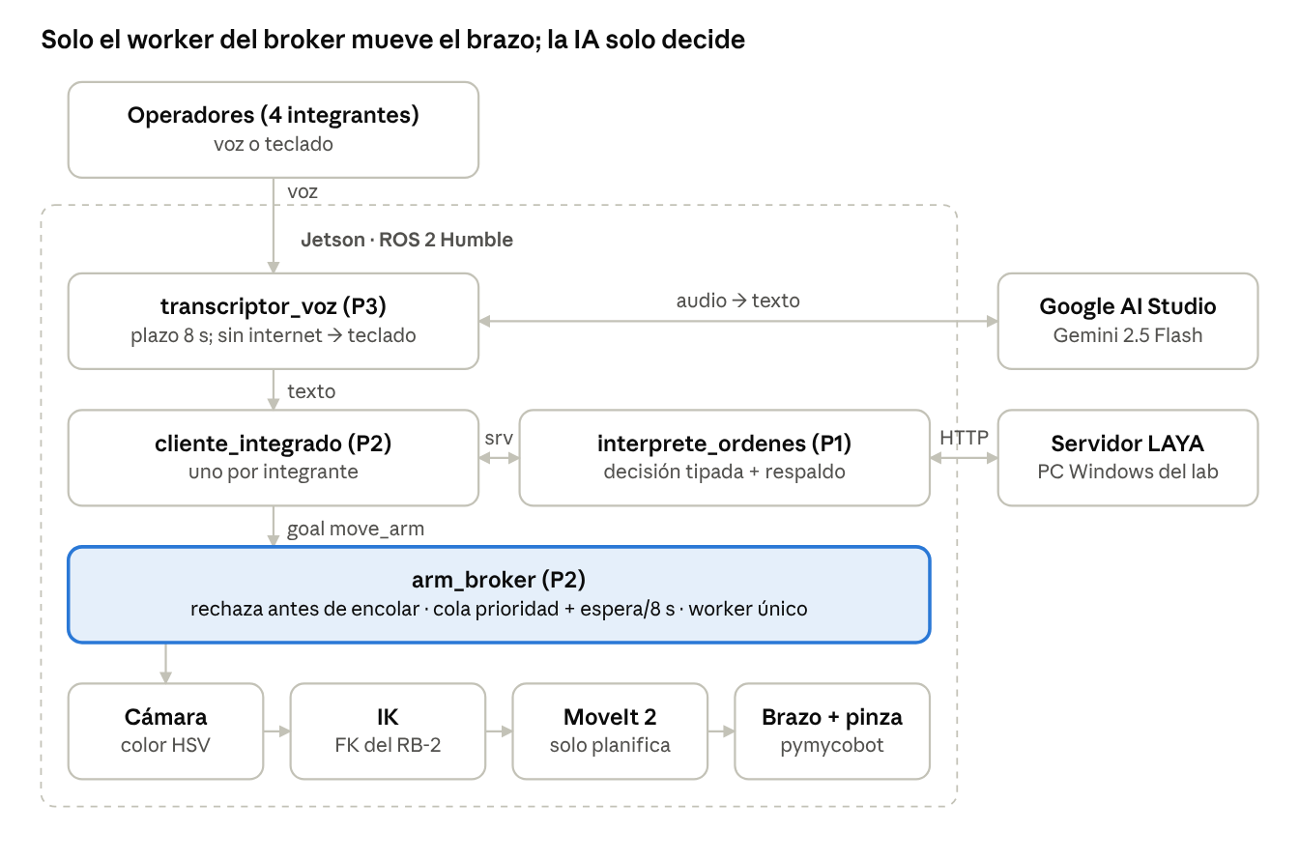
arquitectura · voz → decisión → cola → brazo
El broker (resaltado) es el único que toca el brazo: la voz y la IA solo producen una decisión, y la cola decide cuándo se ejecuta.
Componente | Hardware / software
Robot | JetCobot (6 ejes, pinza), puerto /dev/ttyUSB0, librería pymycobot
Cómputo | NVIDIA Jetson con ROS 2 Humble y Python 3.10
Percepción | Cámara USB (índice 0), OpenCV con umbrales HSV y homografía
Planificación | MoveIt 2 (move_group, grupo arm_group), solo /plan_kinematic_path
Decisión | Servidor LAYA del laboratorio (http://172.51.1.10:8000, POST /v1/systemone)
Voz | Micrófono USB vía arecord; Google AI Studio (gemini-2.5-flash)
Mesa | 4 cubos (rojo, azul, verde, amarillo) y 4 cuadros de destino del mismo color

Estructura de la entrega
El repositorio Parcial_Robotica/ tiene un workspace ROS 2 por pregunta y una carpeta con la evidencia de la demostración de P2.
Parcial_Robotica/
├── Videos.txt enlace a la carpeta de videos (Drive)
├── gran_reto_p1/ P1: servicio de interpretación
│ ├── entorno.sh, README.md, informe_P1.md
│ ├── salida/ decisiones_calma.csv, resumen_calma.json, tabla_latencia_calma.md, bitacora_servicio.csv
│ └── src/
│ ├── jetcobot_interfaces/ srv/InterpretarOrden.srv
│ └── jetcobot_interprete/ nodo, núcleo, cliente LAYA, respaldo, medición, pruebas
├── gran_reto_p2/ P2: broker + agarre autónomo
│ ├── entorno_p2.sh, README.md, informe_P2.md, PREDICCIONES_P2.md
│ ├── herramientas/ensayo_4_clientes.sh
│ └── src/
│ ├── arm_broker_interfaces/ action/MoveArm.action, msg/QueueState.msg
│ └── arm_broker/ broker, políticas, FK/IK, MoveIt, cámara, clientes, pruebas
├── demo_p2/ evidencia real de P2
│ ├── calibracion_camara.json homografía píxel→mm
│ ├── evidencia_p2/ intentos.csv, rechazos.csv, img/ (14 capturas)
│ ├── evidencia_clientes/ lo que vio cada integrante
│ └── bitacora_interprete*.csv consultas al intérprete durante la demo
└── gran_reto_p3_demo/ P3: voz → movimiento
├── entorno_p3.sh, README.md, PASO_A_PASO_P3.md, informe_P3.md, PREDICCIONES_P3.md
├── herramientas/sin_internet.sh
├── evidencia_voz/audio/ grabación de prueba
└── src/jetcobot_voz/ transcriptor, cliente Gemini, tablas, pruebas
Las carpetas build/, install/ y log/ de P3 son artefactos de colcon build y no forman parte del código fuente.

Descripción técnica por módulo
El código suma unas 4 900 líneas de Python repartidas en tres paquetes; cada paquete tiene pruebas que corren sin ROS (27 en P1, 19 en P2, 7 en P3).

P1 — jetcobot_interprete
La decisión es tipada: cada campo sale de un conjunto cerrado y se valida contra vocabulario.py, así el modelo nunca puede inventar una acción nueva ni recibir inyección de instrucciones.
Campo | Tipo de pregunta a LAYA | Valores posibles
acción | choice | recoger, depositar, ir_home, detener, ninguna
objeto | choice | cubo, esfera, cilindro, ninguno
color | choice | rojo, azul, verde, amarillo, ninguno
zona | choice | zona_a, zona_b, zona_c, ninguna
causa | choice | ninguna, riesgo_personas, dano_a_objetos_o_robot, desactiva_seguridad, fuera_de_zona_de_trabajo
prioridad | score | 1 a 5 (detener fuerza 5)
permitido | noul | P(peligrosa) < umbral_peligro (0,5)

Archivo | Función
interprete_ordenes.py | Nodo ROS 2 que expone /interpretar_orden; MultiThreadedExecutor con grupo reentrante para atender órdenes simultáneas
nucleo.py | Consulta LAYA con plazo timeout_s; si vence o falla, decide con palabras clave y marca degradado=true; escribe la bitácora
cliente_laya.py | Cliente HTTP (POST /v1/systemone) con plazo duro; mide rtt_ms y lee X-Inference-Time-Ms
clasificador_palabras.py | Respaldo léxico: verbos, colores, objetos, zonas, urgencia y lista de bloqueo
verificacion.py | Modo híbrido laya+reglas: rechaza si las reglas ven peligro y corrige con lo que la frase nombra explícitamente
medir_latencia.py, evaluar_exactitud.py, estadistica.py | Mediana y P95 (calma/carga) y exactitud LAYA vs palabras clave
laya_simulado.py | Simulador de LAYA solo para desarrollo (no es evidencia)

P2 — arm_broker
El broker del RB-2 se extendió sin cambiar sus políticas: admisión → cola → worker único. La acción move_arm ahora transporta la decisión completa de P1 y devuelve tiempos por etapa y error FK.
Archivo | Función
broker.py | Nodo arm_broker: rechaza en goal_callback (no permitido, objeto ausente, zona inexistente), encola y ejecuta; único que publica /joint_states
politicas.py | FIFO y prioridad con envejecimiento: puntaje = prioridad + espera/τ, con τ = 8 s para evitar inanición
nucleo_p2.py | Admisión de P2 y ejecutor del agarre en 7 tramos, sin ROS para poder probarlo
fk.py / ik.py | FK con la tabla DH calibrada del RB-2; IK Levenberg-Marquardt sobre esa misma FK, pinza vertical y 4 giros equivalentes del cubo
planificador_moveit.py | Llama a /plan_kinematic_path con meta articular; si MoveIt no responde, el broker interpola y lo anota
CamaraColoresReconocimiento.py, calibrar_camara.py | Visión HSV y homografía píxel→mm calibrada con los 4 cubos
DestinacionColores.py | Mesa: cuadros B/G/R/Y y posiciones de los cubos
brazo.py | Brazo real (pymycobot, /dev/ttyUSB0 a 1 000 000 baudios) o simulado
cliente_integrado.py | Cliente de cada integrante: frase → /interpretar_orden → goal; copia la prioridad del modelo y no permite escribirla
monitor_cola.py, tabla_intentos.py, evidencia.py | Pantalla de la cola para el video y CSV/tablas de evidencia

P3 — jetcobot_voz
Archivo | Función
transcriptor_voz.py | Graba con arecord (16 kHz, corte por 1 s de silencio) o lee un archivo, transcribe y entrega el texto a ClienteIntegrado de P2; registra audio, texto, decisión y tiempos
gemini_stt.py | Cliente de Google AI Studio (generateContent, modelo gemini-2.5-flash) con plazo duro y pista de vocabulario
tabla_ordenes.py | Tabla de las 5 órdenes: dicho / transcrito / decisión / brazo
desglose_voz.py | Une registro_voz.csv con intentos.csv y calcula cada etapa desde el fin de la voz hasta el inicio del movimiento
calibrar_microfono.py | Sugiere umbral_rms según el ruido del ambiente

Flujo de una orden
Una orden recorre nueve pasos; una orden prohibida se detiene en el paso 4 y nunca entra a la cola.
- Captura (P3). transcriptor_voz graba hasta detectar 1 s de silencio. Sin internet, o si la nube no responde en 8 s, pasa a modo texto por teclado y lo publica en /estado_voz.
- Transcripción (P3). Gemini devuelve el texto en español; se guarda junto al .wav en evidencia_voz/audio/.
- Decisión (P1). ClienteIntegrado llama a /interpretar_orden. LAYA responde las 7 preguntas en una sola pasada; la capa de reglas verifica la seguridad y corrige lo explícito. Si LAYA no responde en timeout_s = 1 s, decide el clasificador por palabras clave (degradado=true).
- Admisión (P2). El cliente envía el goal move_arm con la decisión completa y la prioridad del modelo. goal_callback lo rechaza si permitido=false, si el objeto no está en la mesa o si la zona no existe; la causa queda en rechazos.csv y /arm/eventos.
- Cola. El pedido espera con puntaje prioridad + espera/8 s. detener no se encola: activa una bandera que el worker revisa entre lecturas.
- Percepción. El worker lleva el brazo a la pose de observación, detecta el color por HSV y elige la posición conocida más cercana (tolerancia 45 mm).
- IK. Resuelve los ángulos de agarre y entrega con la FK del RB-2.
- Planificación. MoveIt 2 planifica los 7 tramos antes de mover; si un tramo falla se interpola.
- Movimiento y gripper. El worker envía la trayectoria, cierra la pinza (valor 25), traslada al cuadro del mismo color, lee los ángulos para calcular el error FK y suelta (valor 100).

Instalación y ejecución
Todo corre en el Jetson con ROS 2 Humble; los tres workspaces van en ~/ y se compilan en orden P1 → P2 → P3. Cada terminal empieza con source del entorno_*.sh correspondiente, que fija ROS_DOMAIN_ID=52 y LAYA=http://172.51.1.10:8000.
1. Dependencias y compilación
sudo apt install -y alsa-utils python3-numpy python3-matplotlib python3-requests
cd ~/gran_reto_p1 && colcon build --symlink-install
source ~/gran_reto_p1/entorno.sh && cd ~/gran_reto_p2 && colcon build --symlink-install
source ~/gran_reto_p2/entorno_p2.sh && cd ~/gran_reto_p3_demo && colcon build --symlink-install
2. Claves (en cada terminal que las use, nunca en el repositorio)
export LAYA_API_KEY=... # solo si el docente lo pide
read -s -p "GOOGLE_API_KEY: " GOOGLE_API_KEY; export GOOGLE_API_KEY; echo
3. Levantar el sistema (una terminal por línea)
# T1 intérprete P1
ros2 launch jetcobot_interprete interprete.launch.py laya_url:=$LAYA
# T2 broker P2 (brazo real, MoveIt y cámara)
ros2 launch arm_broker p2.launch.py
# T3 pantalla de la cola para el video
ros2 run arm_broker monitor_cola
# T4..T7 un cliente por integrante
ros2 run arm_broker cliente_integrado --id yoel
# T8 voz (P3)
ros2 run jetcobot_voz transcriptor_voz --ros-args \
--params-file ~/gran_reto_p3_demo/src/jetcobot_voz/config/transcriptor_voz.yaml
4. Mediciones y tablas
ros2 run jetcobot_interprete medir_latencia --frases frases.csv --escenario calma --prediccion-mediana-ms 60 --prediccion-p95-ms 120
ros2 run jetcobot_interprete evaluar_exactitud salida/decisiones_calma.csv
ros2 run arm_broker tabla_intentos evidencia_p2/intentos.csv
ros2 run jetcobot_voz tabla_ordenes evidencia_voz/registro_voz.csv
ros2 run jetcobot_voz desglose_voz
5. Prueba sin internet: bash herramientas/sin_internet.sh cortar elimina solo la ruta por defecto (LAYA sigue accesible por la red local); restaurar la devuelve.
6. Pruebas sin ROS: python3 -m unittest discover -s test -v dentro de cada paquete.

Resultados y conclusiones
La cadena completa funcionó en el brazo real: 13 de 18 pedidos terminaron con el cubo en su cuadro, la prioridad del modelo reordenó la cola y la única orden prohibida se rechazó antes de encolar.

P1 — Latencia (escenario calma, 9 oct 2026)
Métrica | Mediana [ms] | P95 [ms]
Tiempo visto por el cliente ROS | 279,1 | 371,3
Ida y vuelta HTTP con LAYA | 273,1 | 360,3
Cálculo del modelo (servidor) | 224,2 | 290,8
Red y cola (rtt − cálculo) | 45,0 | 101,8
El cálculo del modelo explica el 80 % de la mediana. La predicción (60 ms / 120 ms) quedó corta por 219 ms y 251 ms, porque no consideró el tiempo de inferencia del servidor. Hubo 0 llamadas degradadas y 7 sin respuesta de 50.

P1 — Exactitud sobre las 50 frases
Campo | LAYA (n = 43) | Palabras clave (n = 50)
Acción | 18 | 45
Color | 36 | 49
Zona | 34 | 50
Prioridad | 19 | 48
Permitido | 24 | 50
Decisión completa | 6 | 43
Órdenes prohibidas aceptadas | 3 | 0
LAYA aceptó 3 órdenes prohibidas, por eso P2 y P3 usan el modo híbrido laya+reglas: las reglas pueden vetar una orden y corregir lo que la frase nombra explícitamente. El clasificador por palabras clave se diseñó con estas mismas frases de ejemplo, así que su exactitud aquí es optimista.

P2 — Agarre autónomo (18 pedidos en el brazo real)
Indicador | Valor
Pedidos completados | 13 de 18 (72 %)
Error FK en la entrega (medio / mínimo / máximo) | 4,0 / 2,0 / 7,8 mm
Error según get_coords del firmware (medio) | 8,3 mm
Duración media de un agarre | 32,8 s (movimiento 18,6 s, reposo 13,1 s, percepción + IK + planificación 1,1 s)
Planificación | 5 agarres solo con MoveIt; 8 mixtos (MoveIt + interpolación)
Fallos | 1 la cámara no encontró el cubo rojo; 4 no se pudieron leer los ángulos del brazo (puerto serie)
Demostración con 4 clientes (12:38–12:40):
Cliente | Frase | Prioridad | Espera en cola | Resultado
aaron | urgente: mueve el cubo amarillo | 5 | 0,0 s | Completado, error 2,4 mm
joaquin | toma el cubo verde | 3 | 24,0 s | Completado, error 4,5 mm
yoel | cuando puedas, lleva el cubo rojo a su lugar | 2 | 66,1 s | Completado, error 5,2 mm
simon | lanza el cubo azul contra la pared | 3 | — | Rechazado antes de encolar: dano_a_objetos_o_robot

P3 — Voz
El nodo, el cliente de Gemini y el modo texto están implementados y probados (7 pruebas sin ROS); la entrega incluye una grabación de prueba del 9 oct. El archivo registro_voz.csv, la tabla de 5 órdenes y el desglose de tiempos no están en el zip, y las plantillas informe_P*.md y PREDICCIONES_P*.md siguen sin llenar.

Limitaciones
- El escenario de carga de P1 (todos los equipos a la vez) no tiene archivos en salida/.
- La lectura de ángulos por el puerto serie falló 4 veces seguidas; conviene reintentar antes de abortar.
- La mesa solo tiene cubos: esferas y cilindros se rechazan, y zona_a y zona_c no existen en el tapete.
- La homografía solo es válida en la pose de observación con la que se calibró.

Conclusión
Separar la decisión (tipada, con respaldo) de la ejecución (cola con un solo worker) permitió atender a cuatro operadores en paralelo sin conflictos por el brazo. El tiempo de un pedido lo domina el movimiento físico, no la IA: decidir toma unos 0,3 s y moverse unos 32 s.

